**Курнеш Агафия Петрова (Kurneszowna Ahafija)**

8 мая 1817 г – крещение (НИАБ 136-13-894, лист 96об, №32/1817-р (ориг)).

**НИАБ 136-13-894:** Лист 96об. **Метрическая запись №32/1817-р (ориг).**

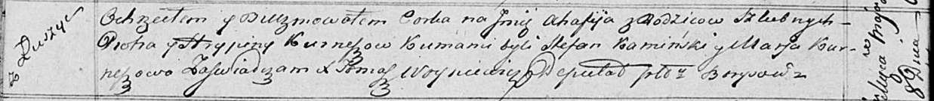

Осовская Покровская церковь. 8 мая 1817 года. Метрическая запись о крещении.

Kurneszowna Ahafija – дочь родителей с деревни Лустичи.

Kurnesz Piotr – отец.

Kurneszowa Hrypina – мать.

Kamiński Stefan – кум.

Kurneszowa Marja – кума.

Woyniewicz Tomasz – ксёндз.